Повышение квалификации спасателей: борьба с нефтяными разливами

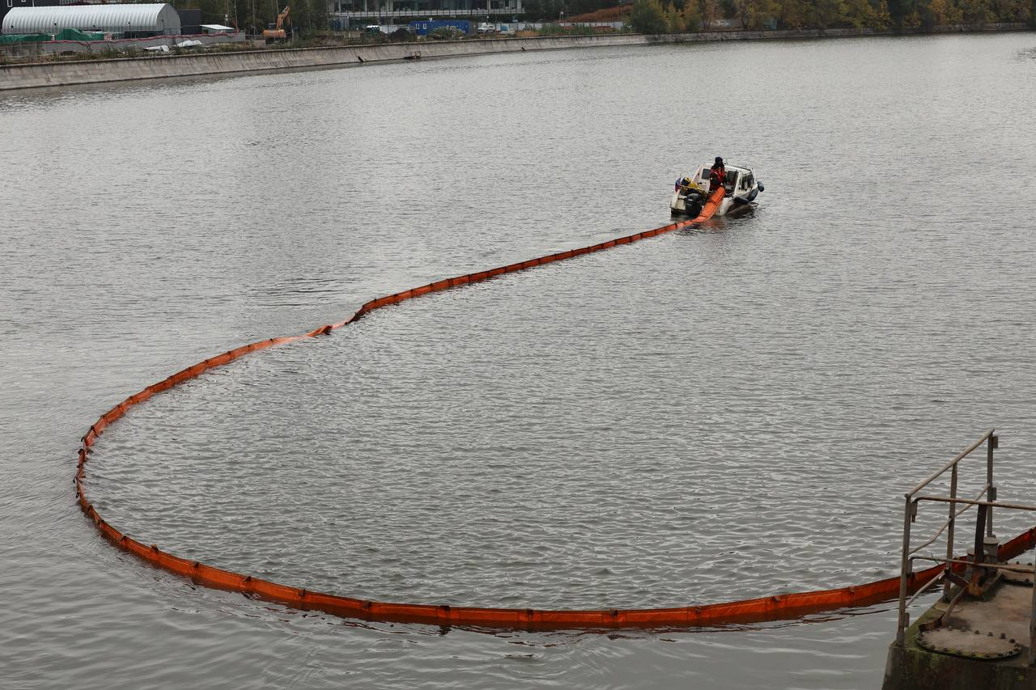

С 7 по 18 октября спасатели Московской городской поисково-спасательной службы на водных объектах обучались по программе повышения квалификации «Организация и ведение работ по ликвидации разливов нефти и нефтепродуктов на территории».

Программа создана столичным Учебным центром ГО и ЧС для пожарных и спасателей на воде, направлена на улучшение знаний и навыков по ликвидации разливов нефти и нефтепродуктов на воде и суше.

На теоретическом курсе слушатели изучают классификацию нефтепродуктов и сорбентов, правовые и организационные основы проведения работ, а также требования охраны труда при их проведении.

Практический блок включает выездные занятия. На этот раз тренировки прошли на поисково-спасательных станциях «Озеро Бездонное» и «Павелецкая», а также пожарно-спасательном судне «Полковник Чернышёв». Специалисты изучили оборудование аварийно-спасательных служб и отработали действия на суше и воде по ликвидации последствий условной аварии.

«Мы разобрали приёмы работы в условиях аварий, связанных с разливом нефти и нефтепродуктов, изучили схемы локализации, ознакомились с оснащением судна "‎Полковник Чернышев"‎, которое применяется именно для этих целей. Затем в три этапа установили боновые заграждения и при помощи скиммера собрали условный разлив нефти с поверхности воды. Считаю, работа командами была выполнена в полном объёме», – рассказал куратор группы, старший преподаватель Учебно-методического центра Сергей Панков

Практика на станции «Озеро Бездонное состояла из трёх учебных точек:

1. установка бонового заграждения на озере

2. отработка приёмов эвакуации пострадавшего из непригодной для дыхания среды

3. изучение оснащения автоцистерны, которая применяется для ликвидации последствий разливов нефтепродуктов.

Завершилась программа аттестацией – преподаватели подвели итоги практических занятий и провели слушателям устный экзамен по билетам. Вся группа успешно аттестовалась.